Jueves
20
de enero

Segundo de Secundaria
Formación Cívica y Ética

¿Qué es un proyecto y cuáles son sus fases?

Aprendizaje esperado: participa en proyectos para promover una cultura incluyente e intercultural en sus espacios de convivencia.

Énfasis: identificar qué es un proyecto, sus fases y metodología enfocado al ámbito cultural.

¿Qué vamos a aprender?

Analizarás qué es un proyecto, las fases que lo integran y la metodología para llevarlo a cabo e identificar su importancia, pero, sobre todo, para favorecer la cultura incluyente e intercultural en los espacios de convivencia.

¿Qué hacemos?

Analiza la siguiente información.

Emprender un proyecto es una estrategia que puedes llevar a cabo en tus espacios de convivencia o lugares donde te desenvuelves; sobre todo, porque representa una opción para identificar situaciones o problemáticas que te generan una inquietud, pero, principalmente, para dar propuestas de solución y organizarte para realizar acciones al respecto.

Recuerda que tú, como adolescente, formas parte de la ciudadanía y, como persona, tienes el derecho a ejercer las libertades. Por tal motivo, tienes la posibilidad de participar en asuntos que son de tu interés y también del de tu comunidad.

Para ello, es necesario observar y reconocer lo que sucede a tu alrededor, para luego idear de qué manera puedes participar. Una opción es generar un proyecto basado en las situaciones, necesidades o problemas que prevalecen en tus espacios de convivencia, tales como la familia, la escuela, la comunidad o algunos otros en los que interactúes.

Dependiendo de la situación o problemática que te inquiete o interese, podrás apoyarte en una serie de pasos, o metodología, que se siguen en un proyecto hasta concretarlo, mediante acciones.

En otros casos, dependiendo de la complejidad o el alcance, requerirás de la participación, apoyo y asesoramiento de otras personas y de analizar diferentes escenarios para emprender el proyecto. Por lo tanto, es importante que identifiques los diversos aspectos que permiten diseñar un proyecto hasta ponerlo en marcha.

Si bien, los proyectos pueden aplicarse a situaciones o problemas de tipo social, económico o ambiental de tu contexto local, en esta ocasión te enfocarás a dar ejemplos de proyectos relacionados con la cultura incluyente e intercultural.

Pero, antes de profundizar más acerca de qué es un proyecto y sus fases, reflexiona en lo siguiente:

¿Qué es la cultura incluyente e intercultural?
¿Consideras que es necesario promover proyectos encaminados a este aspecto en tus espacios de convivencia?

De acuerdo con lo anterior, es poco frecuente escuchar la frase “cultura incluyente e intercultural”, seguramente sí has escuchado acerca de la inclusión y la interculturalidad. Ambos términos están estrechamente relacionados.

Para profundizar más al respecto, observa el siguiente esquema.

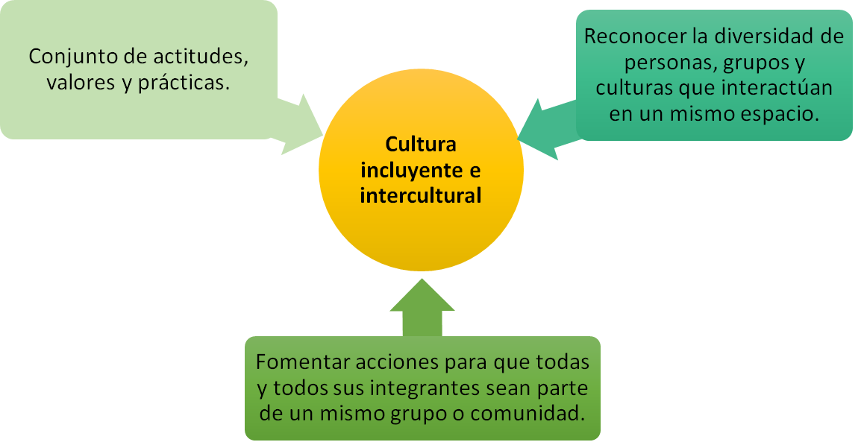

La cultura incluyente e intercultural es el conjunto de actitudes, valores y prácticas que permiten, en primera instancia, reconocer la diversidad de personas, grupos y culturas que interactúan en un mismo espacio, para luego fomentar acciones para que todas y todos sus integrantes sean parte de un mismo grupo o comunidad.

La cultura incluyente e intercultural alude a situaciones que suceden en tus espacios de convivencia, como es la presencia de la diversidad en las personas, grupos y culturas que deben ser parte de un mismo grupo o comunidad.

De acuerdo con la definición anterior, la cultura incluyente e intercultural también refiere aspectos que se relacionan con los proyectos, tales como:

- Las actitudes, los valores y las prácticas que configuran a una cultura.
- Reconocer la diversidad de personas, grupos y culturas.
- Fomentar acciones para que las personas sean parte de un mismo grupo o comunidad.

Dichos aspectos tienen relación con un proyecto porque hacen referencia a la realización de acciones que favorezcan las actitudes, valores y prácticas que propicien la cultura incluyente e intercultural, reconocer la diversidad y fomentar acciones.

Para llevar a cabo un proyecto, es importante que consideres el contexto local, para ello se requiere que plantees tus propias preguntas en torno a la situación que quieres atender, que expreses lo que deseas conocer, y lo que desde tu perspectiva es un problema o una preocupación.

Es posible que, en tus espacios de convivencia, tales como la familia, la escuela, los espacios recreativos u otros, hayas identificado situaciones que desfavorecen la inclusión o la interculturalidad; por ejemplo, hay casos en los que las personas con discapacidad son rechazadas o no cuentan con las condiciones necesarias para desenvolverse en esos espacios; también puede haber discriminación u otras acciones que desfavorecen el reconocimiento de la diversidad.

Por lo tanto, al llevar cabo un proyecto que atienda algunas de las situaciones o problemas en tus espacios de convivencia, implicará partir de principios éticos que no sólo se deberán poner en práctica en el trabajo académico que se lleve a cabo, sino que, mediante las propuestas, puedes ser parte de la solución a la problemática identificada.

Pero ¿qué es un proyecto?

Un proyecto es una forma de organizar y planear un trabajo conjunto para alcanzar un objetivo y, de esta manera, contribuir a solucionar una situación o problema.

Estas situaciones o problemas pueden relacionarse con el contexto económico, social, ambiental, cultural e, incluso, político de tu comunidad. No obstante, algo muy importante que debes considerar es que debes partir de una situación, necesidad o problema muy concreto que te permita centrar tu atención en el mismo.

Por ejemplo, en lo que concierne a la cultura incluyente e intercultural, tendrías que pensar o identificar una situación que te gustaría impulsar en favor de ésta, o bien, que ayude a su solución, si se trata de una necesidad o problema que consideras que debe ser atendido.

Un proyecto consta de fases o momentos principales. Dependiendo del ámbito donde se aplique, un proyecto se reconoce entre cuatro y cinco fases principales, las cuales son:

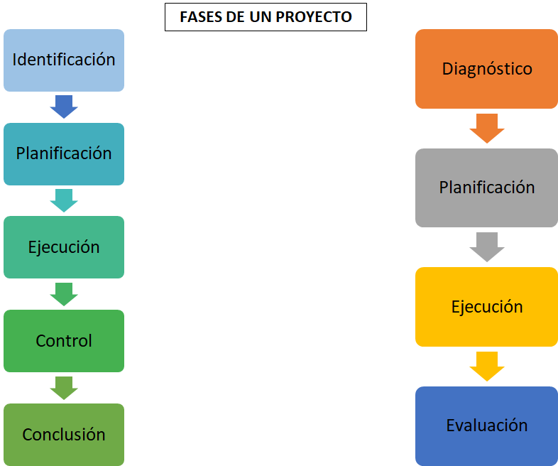

Identificación, planificación, ejecución, control y cierre o conclusión; estas fases se reconocen principalmente para proyectos de administración.

Diagnóstico, planeación, ejecución y evaluación, éstas corresponden a proyectos de desarrollo de las comunidades.

En cada una de esas fases, hay una serie de pasos que, en conjunto, conforman la metodología del proyecto. Los pasos que conocerás enseguida tienen más relación con las fases de un proyecto para el desarrollo de las comunidades.

Una vez que hayas identificado las fases, es necesario comprender cómo se realiza un proyecto, o bien, qué pasos deben seguirse.

A continuación, observa el siguiente audiovisual. Presta atención y toma notas al respecto.

- Elaboremos un proyecto.
https://youtu.be/pdHONzjUr94

Un primer paso es que identifiques la situación, necesidad o problema que te interesar abordar y, con ello, contribuir positivamente en tus espacios de convivencia.

Ahora, se retomará la información del video sobre la metodología o pasos de un proyecto, mediante el siguiente esquema:

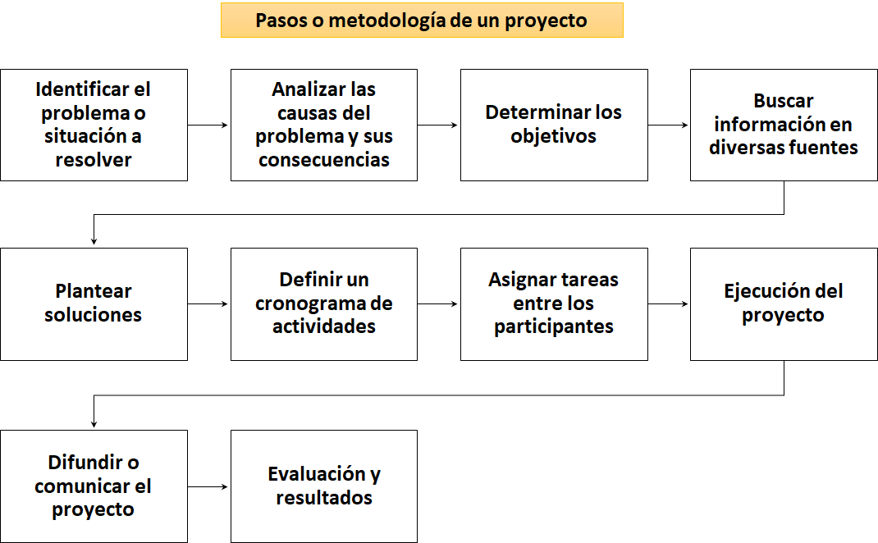

- Identificar el problema o situación a resolver. Como se comentó, es posible que en tus espacios se presenten situaciones como la exclusión de las personas con discapacidad, que se discrimine a las personas de alguna etnia o a las y los migrantes, o bien, que se rechacen las expresiones culturales propias y de otros grupos, las cuales son situaciones que desfavorecen la cultura incluyente e intercultural.

- Analizar las causas del problema y sus consecuencias. Esto implica saber qué lo está ocasionando y de qué manera está afectando a las personas.

- Determinar los objetivos. Se establece qué se quiere lograr con el proyecto y para qué.

- Buscar información en diversas fuentes. Este paso contribuye para conocer a fondo la situación, necesidad o problema. Puedes apoyarte en fuentes documentales o recabando información, mediante la observación directa, encuestas y/o entrevistas.

- Plantear soluciones. Se debe definir cómo se va a contribuir a resolver el problema o la situación elegida. De inicio, puedes plantearte propuestas, para luego decidir cuáles se llevarán a la práctica.

- Definir un cronograma de actividades. Permite establecer los tiempos en que llevarás a cabo las diversas tareas y acciones que competen al proyecto.

- Asignar tareas entre las y los participantes. En los proyectos es deseable la participación de varias personas, incluyendo aquellas que están siendo afectadas y también las que pueden contribuir en la solución.

- Ejecución. Implica llevar a cabo las propuestas de solución, pero, en específico, las acciones que contribuirán a ir resolviendo el problema o situación.

- Difundir o comunicar el proyecto. Para tener los resultados que se pretenden con la ejecución del proyecto, es conveniente difundirlo previo y durante el desarrollo de las acciones.

- Evaluación y resultados. Este paso permite determinar los avances y logros que se han obtenido con la puesta en marcha del proyecto.

Cabe mencionar que el orden de algunos pasos puede variar, sin embargo, la idea es realizarlos siguiendo una secuencia lógica y, sobre todo, que te permita definir, planear e implementar, en forma exitosa, tu proyecto.

Asimismo, dependiendo del alcance y propósito de este, puede darse el caso de que requieras algún tipo de apoyo en cuanto a materiales, insumos e incluso, recursos económicos; por lo tanto, como parte de la metodología, debe considerarse un paso al que puede denominarse gestión de recursos.

También pueden contemplarse otros pasos, como la localización o lugar donde se implementará, así como la justificación del proyecto.

En otros casos, hay proyectos que recurren a un diagnóstico, es decir, se identifica el problema o situación y se estudia con detalle, para comprender sus causas; es algo similar a lo que hace un médico cuando diagnostica alguna enfermedad o padecimiento.

Por ejemplo, si en tus espacios de convivencia prevalece la discriminación hacia las personas que pertenecen a una etnia, o bien, notas que se está perdiendo la lengua originaria, ciertas tradiciones o costumbres que enriquecen la cultura, entonces es necesario diagnosticar qué está ocasionando esos aspectos relacionados con la falta de inclusión e interculturalidad.

Ahora, reflexiona en las siguientes preguntas:

¿Has participado en algún proyecto?
¿Qué pasos seguiste?
¿Conoces algún proyecto que se esté llevando a cabo en tu comunidad?

Escribe algunas ideas al respecto.

Para ejemplificar el caso de un proyecto, relacionado con la inclusión y la interculturalidad, escucha el testimonio de un estudiante de etnohistoria, quien comenta acerca de la metodología que utilizó para desarrollar su proyecto.

- Video. Proyecto, Abraham.
https://youtu.be/W4OP4WcxjOc

¿Qué proyecto podrías llevar a cabo para promover actitudes y valores, reconocer la diversidad, o bien, emprender acciones que fomenten la inclusión y la interculturalidad?

Para el desarrollo de su proyecto, Abraham puso en práctica una serie de pasos que le permitieron contribuir con un material didáctico que fomente el uso de la lengua otomí entre la niñez de los municipios que mencionó, para propiciar su interés y evitar que se pierda la lengua.

Así como Abraham, seguramente has pensado e identificado alguna situación, necesidad o problema en tus espacios de convivencia, relacionada con la cultura incluyente e intercultural que ameritan atenderse, mediante la realización de un proyecto.

Realiza lo siguiente:

Escribe en tu cuaderno las situaciones que hayas identificado, mediante una lluvia de ideas.

A continuación, escucha otro ejemplo de proyecto, impulsado por la maestra Idalia Salgado Espinoza, el cual busca fortalecer la identidad nacional.

- Video. Proyecto, Maestra Idalia Salgado.
https://youtu.be/CNL4H5wIPeQ

Hay diversas formas de emprender proyectos que permitan impulsar acciones en favor de la inclusión y la interculturalidad.
El testimonio que compartió la maestra Idalia da cuenta de una forma de promover la inclusión de las personas de edades, de generaciones distintas, en favor del fortalecimiento de la identidad, a través de las acciones que contempla el proyecto que mencionó.

Asimismo, se promueve la interculturalidad en un espacio de convivencia cercano a las y los adolescentes, como es el caso de la familia, mediante la música mexicana, que está conformada por piezas musicales de distintas épocas.

Antes de concluir, retoma algunas ideas principales de lo visto hasta el momento:

- Un proyecto es una forma de organizar y planear un trabajo conjunto para alcanzar un objetivo y, de esta manera, contribuir a solucionar una situación o problema.

- Consta de fases principales que son el diagnóstico de una situación o problema; planeación, ejecución y evaluación de acciones.

- Contempla una serie de pasos que permiten dar orden a las tareas a desarrollar y lograr su implementación.

Recuerda revisar tu libro de texto para complementar el tema visto en esta sesión y comentar con tu profesora o profesor las dudas que te hayan surgido.

El reto de hoy:

A partir de lo mencionado, responde lo siguiente

¿Qué otros proyectos puedes realizar en tus espacios de convivencia para promover la cultura incluyente e intercultural?

Complementa las ideas que anotaste durante la sesión, considerando una situación o problema cercano a tu familia, escuela, comunidad u otros espacios donde convives.

Sigue los pasos que se plantearon; sin embargo, es importante que consideres que, debido a la situación sanitaria que se está viviendo, no es conveniente salir a recabar información o poner en marcha algunas de las acciones que definan. No obstante, puedes apoyarte en los medios digitales para entrevistar o encuestar a tus amistades, familiares y docentes para recabar la información que pueda ser útil para tu proyecto. Asimismo, puedes recurrir a las y los integrantes de tu familia que viven en tu casa.

¡Buen trabajo!

Gracias por tu esfuerzo.

Para saber más:
Lecturas

https://www.conaliteg.sep.gob.mx/

